**Trabalho BDA**

|  |
| --- |
| **Curso: Análise e Desenvolvimento de Sistemas** |
| **Disciplina: Banco de Dados Aplicados** |
| **Professor(a): Miriã da Silveira Coelho Corrêa** |
| **Aluno(a): Matheus Alcântara Dos Anjos Araújo** |
| **Data entrega: 31/10/2023 Valor: 2 pontos** |

OBSERVAÇÕES:

1. Em caso de trabalhos iguais, serão pontuados com 0.
2. Caso o trabalho seja enviado após a data estipulada, o mesmo será pontuado com 0.
3. Sejam criativos na criação das consultas.

Observe as tabelas do banco de dados [clinico](https://drive.google.com/file/d/1rhwXdHUT_C2qE0KF6ENWMySrwwBM4zsJ/view?usp=sharing):



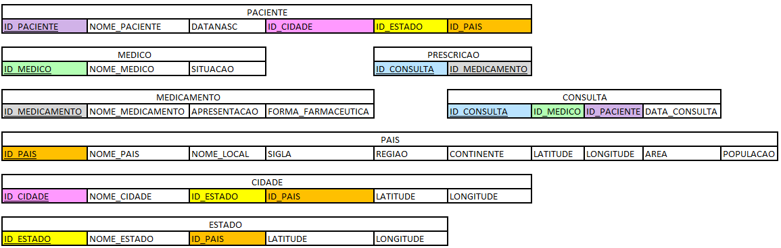

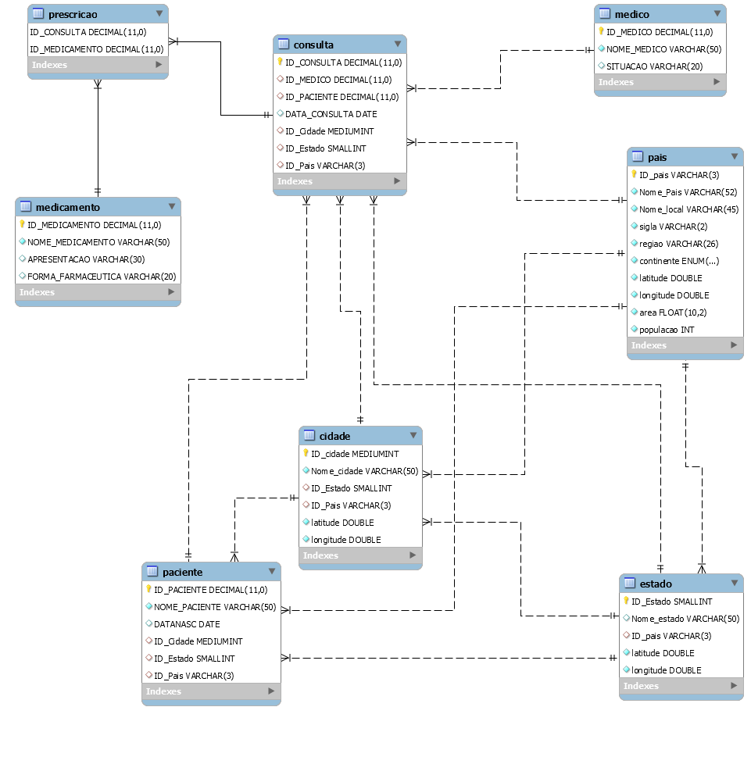

**ÁLGEBRA RELACIONAL e SQL**

**QUESTÃO 1(0,5 PONTO): Escreva o enunciado e a resolução de uma consulta em SQL e álgebra relacional que contenha junção na cláusula where com pelo menos 4 tabelas.**

**RESPOSTA QUESTÃO 1:**

Enunciado: Traga o nome dos pacientes acima de 60 anos que residem no Estado de Minas Gerais na cidade de Juiz de Fora.

Resposta:

Álgebra Relacional:

SQL:

1. Traga o nome e sobrenome dos funcionarios que não possuem dependentes

select pnome, unome

from funcionario left join dependente d on cpf = fcpf

where fcpf is null;

**QUESTÃO 2(0,5 PONTO): Escreva o enunciado e a resolução de uma consulta em SQL e álgebra relacional que contenha junção interna e contenha pelo menos 5 tabelas.**

**RESPOSTA QUESTÃO 2:**

Enunciado: Recuperar o nome dos pacientes que consultaram com o Médico x na data y e qual foi a prescrição seguida dos nomes dos medicamentos foram prescritos por este médico.

Resposta:

Álgebra Relacional:

SQL:

1. Recuperar o nome do funcionario, o nome dos projeto para os funcionários que trabalham mais de 20 horas em determinado projeto.

Rascunho:

Colunas (select/): pnome, unome, projnome

Condição (where/): horas>20

Tabelas(from): funcionario, trabalha_em, projeto

junção(⋈): fcpf = cpf and pnr = projnumero

Álgebra Relacional

pnome, unome, projnome(horas>20(funcionario⋈fcpf = cpfTrabalha_em⋈pnr = projnumeroProjeto)

SQL:

select pnome, unome, projnome

from funcionario inner join trabalha_em on fcpf = cpf inner join projeto on pnr = projnumero

where horas>20;

OU

1. Recuperar o nome dos empregado juntamente com o nome dos dependentes que eles possuem.

Rascunho:

Colunas (select/): pnome, nome_dpendente

Condição (where/): -

Tabelas(from): funcionario, dependente

junção(⋈): cpf = fcpf

Álgebra Relacional:

pnome, nome_depdentente(funcionario⋈cpf = fcpfdependente)

SQL:

select pnome, nome_dependente

from funcionario inner join dependente on cpf = fcpf;

**SQL**

**QUESTÃO 3(0,5 PONTO): Escreva o enunciado e a resolução de uma consulta em SQL que contenha uma subquery, utilize o operador in ou not in.**

**RESPOSTA QUESTÃO 3:**

Enunciado:

Resposta:

SQL:

**QUESTÃO 4(0,5 PONTO): Escreva o enunciado e a resolução de uma consulta em SQL que contenha uma função de agregação, junção de pelo menos 2 tabelas, utiliza o operador group by e a cláusula having.**

**RESPOSTA QUESTÃO 4:**

Enunciado: Recupere as consultas em que os pacientes

Resposta:

SQL:

1. Recupere o primeiro nome e sobrenome dos funcionários, juntamente com a quantidade de dependentes que eles possuem. Traga apenas os funcionários que possuem mais de 2 dependentes. Ordenando da maior para menor quantidade.

 select pnome, unome, count(*)

 from funcionario, dependente

 where fcpf = cpf

 group by cpf

 having count(*)>2

 order by count(*) desc;